ACTIVIDADE FORMATIVA 2
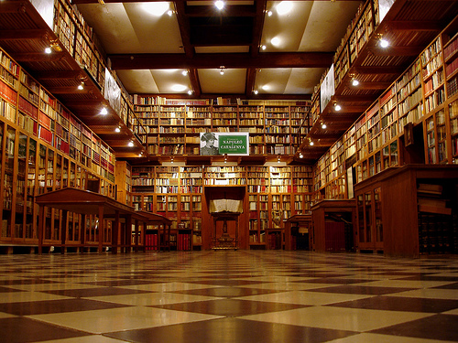
Biblioteca do Museu del Castell de Peralada
Comente a frase:

A dimensão da Biblioteca de um Museu depende essencialmente da importância deste e o seu acervo deve ser constituído por livros, revistas e catálogos que possam documentar especialmente as áreas abrangidas pela própria colecção.

In Maria Beatriz ROCHA-TRINDADE (coord.),
Iniciação à Museologia, Lisboa, UAb, 1993, p. 156.

- Tome em consideração os conteúdos programáticos estudados no Tema 3 e também no Tema 4.

Votos de bom trabalho !

